

LAPORAN TUGAS AKHIR MATA PELAJARAN
PEMOGRAMAN PERANGKAT BERGERAK

“YAWーFuturistic Automotive Marketplace”

Diajukan Sebagai Salah Satu Syarat Penyelesaian Tugas Mata Pelajaran
Pemograman Perangkat Bergerak
Tahun Pelajaran 2026/2027

Oleh :

No | NISN | Nama | Kelas
1. | 0081913498 | FARIDA AMELIA SHOLIHA | XII RPL 1
2. | 0094932460 | FEDLY PRATAMA | XII RPL 1
3. | 0097084578 | HASAN | XII RPL 1
4. | 0099136355 | ILHAM MAKHRUS SALAM | XII RPL 1
5. | 0083888170 | SHINTA RAMADHANI | XII RPL 1

PEMERINTAH DAERAH PROVINSI JAWA BARAT
DINAS PENDIDIKAN
CABANG DINAS PENDIDIKAN WILAYAH IX
SMK NEGERI 1 LEUWIMUNDING

KATA PENGANTAR

Puji syukur kami panjatkan ke hadirat Tuhan Yang Maha Esa karena atas rahmat Dan karunia-nya, kami dapat menyelesaikan laporan tugas akhir mata pelajaran Pemrograman Perangkat Bergerak yang berjudul “YAW -Futuristic Autmotive Marketplace” dengan baik.
Laporan ini disusun sebagai salah satu syarat penyelesaian tugas mata pelajaran Pemgrograman Perangkat Bergerak Ajaran 2026/2027. Laporan ini membahas proses perancangan dan implementasi aplikasi YAW, yaitu aplikasi marketplace kendaraan berbasis perangkat bergerak yang digunakan sebagai media jual beli kendaraan berupa mobil dan motor. Aplikasi ini menyediakan fitu katalog kendaraan, pencarian dan filter, favorit, pemesanan, riwayat pesanan, serta pengelolaan kendaraan, kategori, pengguna, dan pesanan oleh admin.
Dalam penyusunan laporan dan pembuatan aplikasi ini, kami memperoleh banyak pengetahuan dan pengalaman dalam proses perancangan serta pengembangan sebuah aplikasi. Kami menyadari bahwa laporan ini masih memiliki kekurangan. Oleh karena itu, kami mengharapkan kritik dan saran yang membangun agar laporan dan aplikasi ini dapat menjadi lebih baik.
Kami mengucapkan terima kasih kepada guru mata pelajaran Pemrograman Perangkat Bergerak dan semua pihak yang telah membantu serta memberi dukungan dalam proses pembuatan aplikasi dan penyusunan laporan ini. Semoga laporan ini dapat memberikan manfaat dan menambah pengetahuan bagi pembaca

DAFTAR ISI

KATA PENGANTAR i
DAFTAR ISI ii
BAB I 1
PENDAHULUAN 1
1.1 Latar Belakang 1
1.2 Rumusan Masalah 2
1.3 Tujuan & Manfaat 2
a. Tujuan: 2
b. Manfaat: 2
1.4 Batasan Masalah 3
BAB II 4
ANALISIS DAN PERANCANGAN SISTEM 4
2.1 Analisis Kebutuhan Sistem 4
a. Kebutuhan Fungsional 4
b. Kebutuhan Non-fungsional 6
2.2 Perancangan Pemodelan 7
2.3 Perancangan Basis Data (Database Design) 11
2.4 Perancangan Antarmuka (UI/UX Design) 14
BAB III 15
IMPLEMENTASI PROGRAM 15
3.1 Lingkungan Pengembangan 15
3.2 Arsitektur Sistem 15
3.3 Tampilan dan Fungsi Utama 15
BAB IV 30
PENGUJIAN DAN EVALUASI 30
4.1 Metode Pengujian 30
BAB V 32
PENUTUP 32
5.1 Kesimpulan 32
5.2 Saran 32

BAB I

PENDAHULUAN

1.1 Latar Belakang
Jual beli kendaraan (mobil, EV, dan motor) umumnya masih dilakukan secara konvensional: pembeli harus datang ke showroom untuk melihat katalog, menanyakan stok dan harga, serta memesan secara manual. Proses ini memakan waktu, informasi stok tidak transparan, dan riwayat pesanan sulit dilacak. Di sisi penjual (admin), pencatatan kendaraan, kategori, pengguna, dan pesanan yang masih manual rentan terhadap kesalahan data — misalnya stok yang dipesan melebihi ketersediaan atau status pesanan yang tidak terpantau.
Untuk menjawab masalah tersebut, kelompok kami mengembangkan YAW (Online Shop Car): aplikasi marketplace kendaraan berbasis perangkat bergerak yang terhubung ke backend REST API dan database MariaDB. Aplikasi memungkinkan tamu menjelajahi katalog kendaraan (dengan pencarian dan filter) tanpa akun, pengguna terdaftar menyimpan favorit dan membuat pesanan yang stoknya dicek secara transaksional, serta admin mengelola kendaraan, kategori, pengguna, dan pesanan melalui dashboard. Dengan demikian seluruh alur — katalog, pemesanan, hingga administrasi — terdigitalisasi dalam satu sistem.si toko online yang digunakan sebagai media jual-beli kendaraan berupa mobil dan motor. Aplikasi ini menyediakan informasi mengenai kendaraan yang ditawarkan sehingga pengguna dapat melihat dan memilih kendaraan sesuai dengan kebutuhan.

1.2 Rumusan Masalah

Bagaimana menyediakan katalog kendaraan (mobil, EV, motor) yang dapat dijelajahi, dicari, dan difilter (kategori, merek, bahan bakar, transmisi, harga) melalui aplikasi mobile?

Bagaimana merancang proses pemesanan yang aman dari sisi stok (tidak terjadi overselling saat banyak pengguna memesan bersamaan)?
- Bagaimana menyediakan fitur favorit agar pengguna dapat menyimpan kendaraan yang diminati?
- Bagaimana menyediakan riwayat dan pelacakan status pesanan bagi pengguna (pending, confirmed, processing, completed, cancelled)?
- Bagaimana menyediakan panel admin (dashboard, statistik, CRUD kendaraan / kategori / pengguna, dan pengelolaan status pesanan) dalam aplikasi yang sama dengan kontrol hak akses berbasis peran?

1.3 Tujuan & Manfaat

a. Tujuan:
Mempermudah para pengusaha untuk memulai usahanya, karena YAW adalah aplikasi opensource, para pengusaha bisa menggunakannya secara gratis.

b. Manfaat:
Mempermudah para pengusaha untuk memulai usahanya karena YAW merupakan aplikasi open source yang dapat digunakan secara gratis sesuai ketentuan lisensinya.

1.4 Batasan Masalah
Ruang lingkup aplikasi (yang dibuat):
- Platform: aplikasi Flutter (Android; dapat juga dijalankan di Linux/Chrome untuk demo) + backend Node.js + MariaDB.
- Peran: tamu (browse katalog), pengguna (favorit, pesan, riwayat), admin (dashboard, CRUD kendaraan/kategori/pengguna, kelola pesanan).
- Pembayaran: pencatatan payment_method dan payment_status (pending/paid/cancelled) — tanpa integrasi payment gateway.
- Akun demo: admin@yaw.id / admin123 (admin) dan user@yaw.id / user123 (pengguna), dibuat otomatis oleh seeder saat database kosong.
Yang tidak dicakup:
- Pembayaran online (midtrans/transfer otomatis), notifikasi push, dan chat penjual–pembeli.
- Pelacakan pengiriman (logistik) dan fitur pre-order.
- Publikasi Play Store (applicationId masih com.example.yaw, signing masih debug) — build APK pada laporan ini untuk keperluan uji coba.

BAB II

ANALISIS DAN PERANCANGAN SISTEM

2.1 Analisis Kebutuhan Sistem

a. Kebutuhan Fungsional
No. | Kebutuhan | Aktor
1. | Registrasi, login, logout, dan melihat profil sesi (/api/v1/auth/*). | Tamu Pengguna, Admin
2. | Menjelajah katalog kendaraan: pencarian teks serta filter kategori, merek, bahan bakar, transmisi, dan rentang harga | Tamu, Pengguna
3. | Melihat detail kendaraan: galeri foto, spesifikasi (mesin, transmisi, BBM, tahun, warna, stok, kategori), harga, ketersediaan, deskripsi. | Tamu, Pengguna
4. | Menambah/menghapus/melihat kendaraan favorit. | Pengguna
5. | Membuat pesanan (items + payment_method) dengan cek dan pengurangan stok transaksional. | Pengguna
6. | Melihat riwayat dan detail pesanan beserta status dan alur pesanan. | Pengguna
7. | Melihat dan mengubah profil (nama, no. HP), serta shortcut ke Pesanan dan Favorit. | Pengguna
8. | Melihat halaman Tim Pengembang. | Pengguna
9. | Dashboard admin: total kendaraan/pengguna/pesanan, pendapatan, grafik penjualan 6 bulan, pesanan terbaru. | Admin
10. | CRUD kendaraan (tambah/ubah/hapus + kelola gambar). | Admin
11. | CRUD kategori kendaraan. | Admin
12. | Melihat/mengubah/menghapus data pengguna. | Admin
13. | Melihat semua pesanan dan mengubah status pesanan (tersinkron ke status pembayaran). | Admin
14. | Mengunggah gambar (1 file file atau maks. 10 file files; jpeg/png/webp/gif, maks. 5 MB/file) yang disajikan di /uploads. | Admin

b. Kebutuhan Non-fungsional
- Perangkat keras (development & uji): PC/laptop 64-bit (disarankan RAM ≥ 8 GB) untuk Flutter + backend; HP Android (API 21+ / Android 5.0 ke atas) untuk instalasi APK; server/VPS Linux untuk deployment.
- Perangkat lunak: Flutter 3.47.4 (Dart 3.13.3), Node.js 20+ (diuji pada v26.9.0), MariaDB 11.4, Android SDK (compileSdk 37), VS Code / Android Studio, Git.
- Performa: daftar kendaraan/kategori/pesanan memakai paginasi server (page/limit, maks. 100 baris); gambar dimuat dengan cache (cached_network_image); respons API dibatasi 10 MB; rate-limit 300 request per 15 menit.
- Keamanan: password di-hash (bcrypt, 10 rounds); sesi memakai JWT Bearer; proteksi auth() + adminOnly di backend; validasi input memakai Zod; header aman via Helmet; CORS terbatas; token disimpan di penyimpanan aman perangkat (flutter_secure_storage); upload hanya gambar yang divalidasi tipe dan ukurannya.
- Ketidakfungsian yang ditangani: bila database tidak terjangkau, API tetap berjalan (/api/health 200) sementara endpoint data mengembalikan 503 dengan petunjuk berbahasa Indonesia; aplikasi Flutter memiliki mode demo (token mock) bila backend tidak dapat dihubungi.

2.2 Perancangan Pemodelan
Pada bagian ini digunakan pemodelan untuk menggambarkan alur penggunaan aplikasi YAW. Alur utama aplikasi yaitu pengguna melakukan Login/Register, masuk ke Dashboard, memilih mobil atau motor, melihat detail kendaraan, kemudian melakukan proses pembelian atau menghubungi penjual.

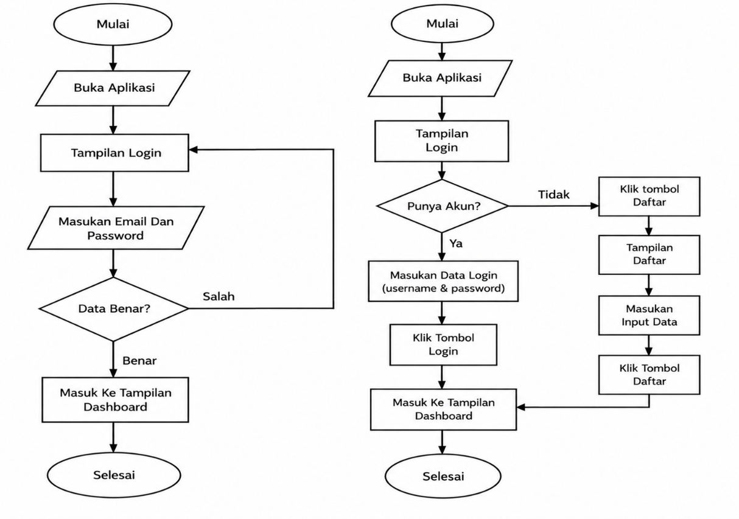
Gambar 1 Flowchart Login & Register

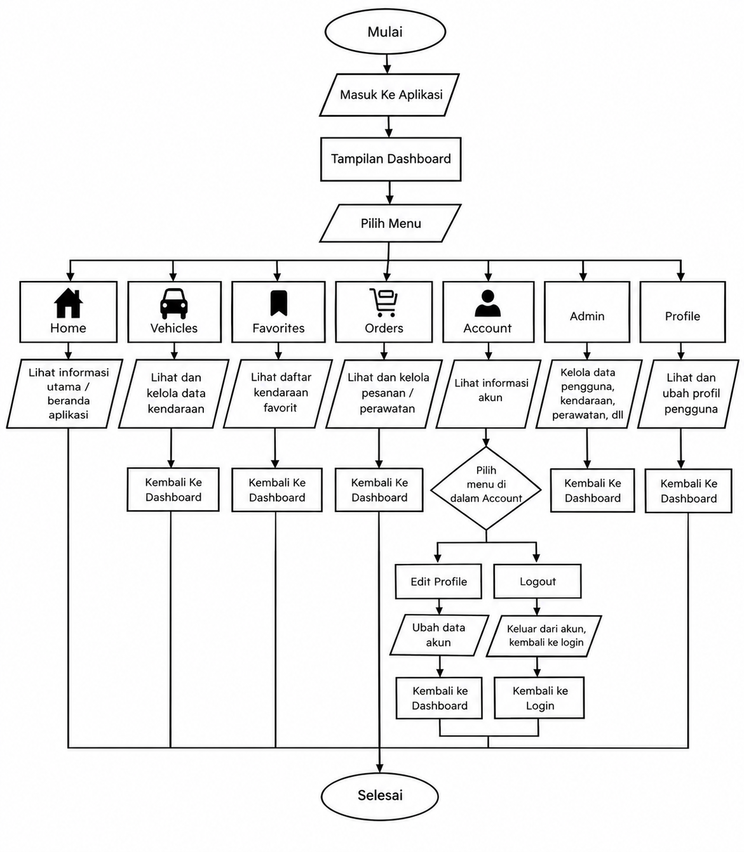
Gambar 2 Flowchart Dasboard

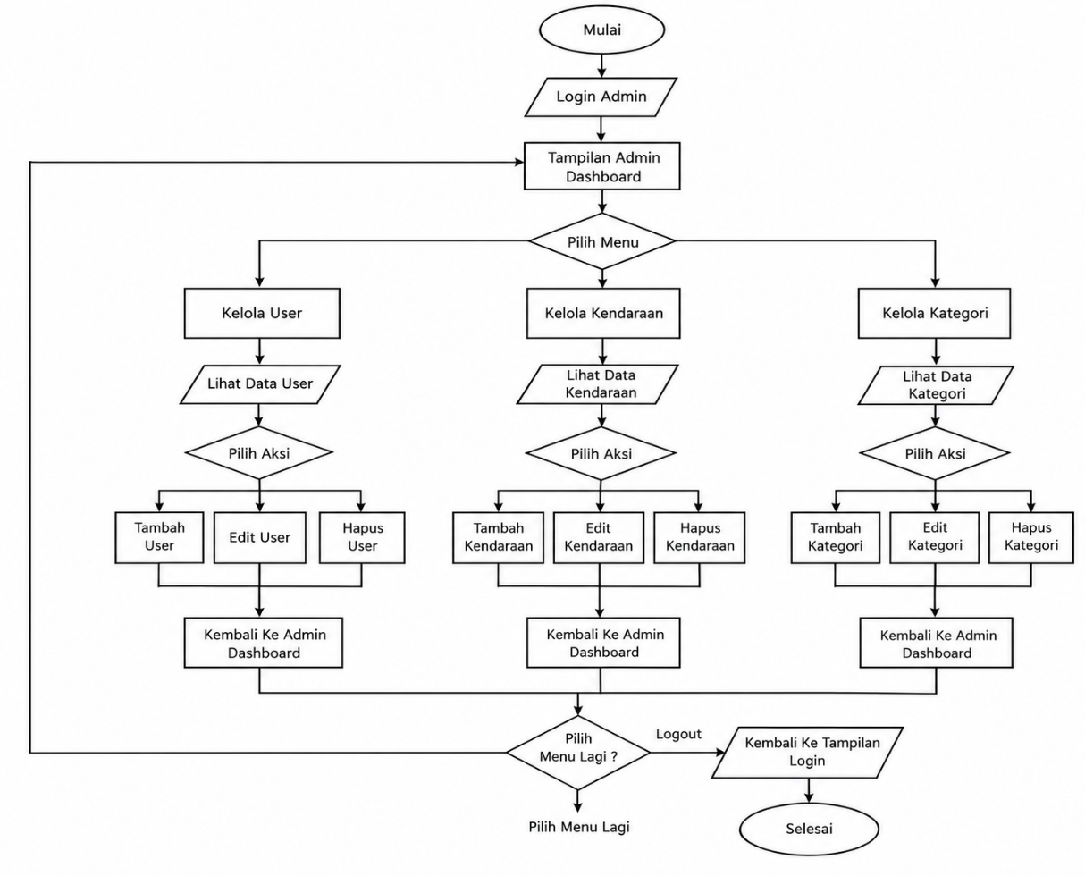
Gambar 3 Flowchart Admin

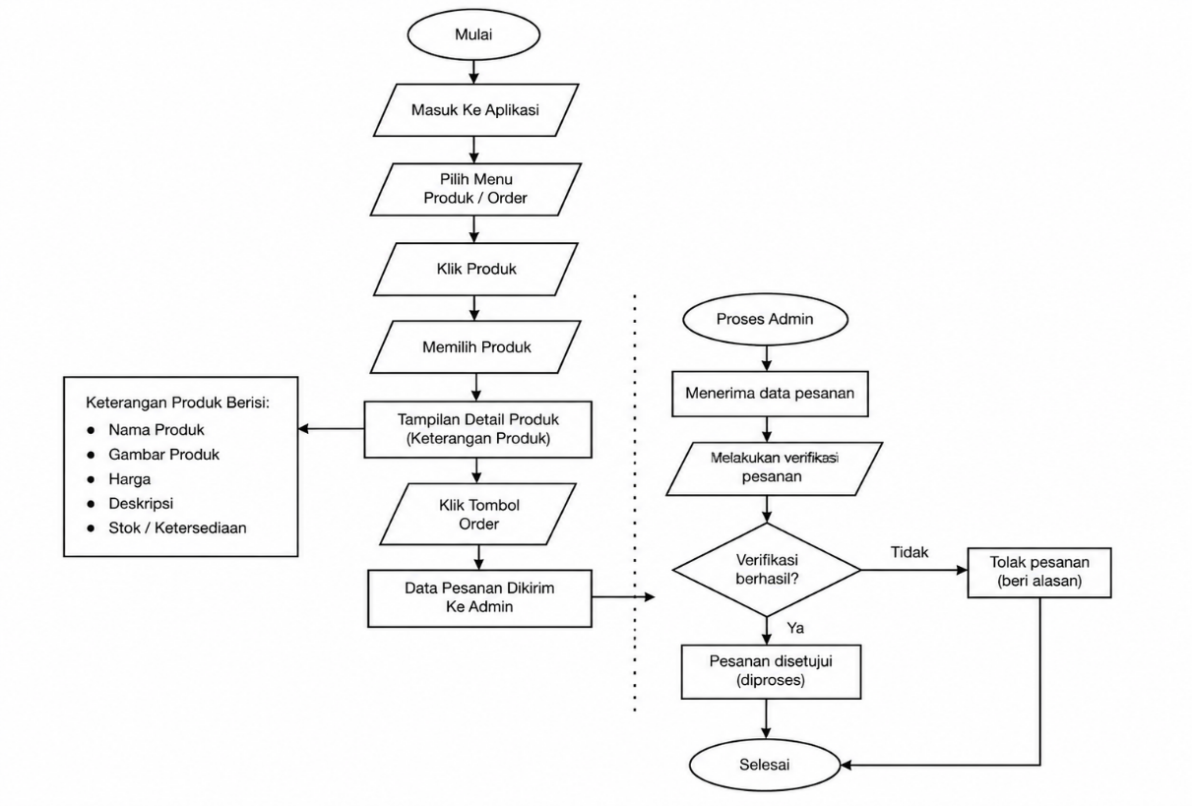
Gambar 4 Flowchart Order

2.3 Perancangan Basis Data (Database Design)
Database YAW dapat terdiri dari beberapa tabel utama yang digunakan untuk menyimpan data pengguna, kendaraan, transaksi, dan kategori kendaraan.

No | Nama Tabel | Fungsi
1 | Favorites | Menyimpan data kendaraan yang ditambahkan pengguna ke daftar favorit
2 | Order_Items | Menyimpan detail kendaraan yang terdapat dalam suatu pesanan
3 | Orders | Menyimpan data transaksi atau pesanan pengguna
4 | Items | Menyimpan data item atau produk kendaraan yang tersedia
5 | Users | Menyimpan data pengguna
6 | Vehicles_categories | Menyimpan kategori kendaraan
7 | Vehicles_images | Menyimpan data gambar kendaraan
8 | Vehicles | Menyimpan data mobil dan motor

Rancangan tabel database user

Field | Type | Null | Key | Default | Extra
id | bigint(20) unsigned | NO | PRI | NULL | auto_increment
name | varchar(100) | NO |  | NULL
email | varchar(191) | NO | PRI | NULL
password | varchar(255) | NO |  | NULL
phone | varchar(30) | YES |  | NULL
role | enum(‘user’,’admin’) | NO |  | user
avatar | varchar(500) | YES |  | NULL
created_at | timestamp | NO |  | current_timestamp()
updated_at | timestamp | NO |  | current_timestamp() | on_update current_timestamp()

Rancangan tabel database kendaraan

Field | Type | Null | Key | Default | Extra
id | bigint(20) unsigned | NO | PRI | NULL | auto_inrement
category_id | bigint(20) unsigned | NO | MUL | NULL
name | varchar(150) | NO |  | NULL
slug | varchar(180) | NO | UNI | NULL
brand | varchar(180) | NO | MUL | NULL
model | varchar(180) | NO |  | NULL
year | smallint(6) | NO | MUL | NULL
price | deimal(15,2) | NO |  | NULL
stock | int(11) | NO |  | 0
description | text | YES |  | NULL
engine | varchar(120) | YES |  | NULL
transmission | varchar(40) | YES |  | NULL
fuel_type | varchar(30) | YES |  | NULL
color | varchar(40) | YES |  | NULL
is_availabel | tinyint(1) | NO | MUL | 1
created_at | timestamp | NO |  | current_timestamp()
updated_at | timestamp | NO |  | current_timestamp() | on update current_timestamp()

2.4 Perancangan Antarmuka (UI/UX Design)
Tema gelap YawColors (latar #0B0F14, primer #00E5FF); kartu memakai surface/surface2/border; seluruh halaman admin berada dalam satu ShellRoute sehingga sidebar tetap terlihat.
Rancangan layar (wireframe naratif):
- Splash/Login/Register — splash mengecek sesi lalu mengarah ke /home atau /login; form login (email+password) dan registrasi (nama+email+password+no. HP opsional).
- Home — appbar (logo YAW, cari, akun), hero "THE FUTURE OF MOBILITY", strip Kategori Populer (horizontal), grid Kendaraan Unggulan (2 kolom di HP), section "Kenapa YAW?", CTA Explore.
- Daftar Kendaraan — search bar, chip/filter (kategori, merek, BBM, transmisi, harga min–maks), tombol Reset, grid kartu (foto, nama, harga, ikon favorit).
- Detail Kendaraan — galeri + thumbnail + navigasi, blok harga + ketersediaan + stok, stepper jumlah + PESAN SEKARANG, SIMPAN KE FAVORIT, blok SPESIFIKASI, DESKRIPSI.
- Favorites — grid kendaraan favorit + empty state.
- Orders / Detail Pesanan — list (nomor, item, total, tanggal, chip status) + detail (status, nomor, tanggal, kendaraan, total, ALUR PESANAN).
- Account — kartu profil (inisial, nama, email, badge role), menu Edit Profil / Pesanan Saya / Favorit / Pengaturan, KELUAR.
- Tim Pengembang — kartu foto + biodata + link (grid di tablet/desktop).
- Admin — Dashboard (4 kartu statistik, grafik sales, recent orders, shortcut kelola), Kelola Kendaraan (list + tambah/edit), Form Kendaraan (+ upload gambar), Kelola Kategori, Kelola Users, Kelola Orders (ubah status).

BAB III

IMPLEMENTASI PROGRAM

3.1 Lingkungan Pengembangan
Aplikasi YAW dikembangkan menggunakan teknologi pemrograman yang disesuaikan dengan kebutuhan aplikasi. Teknologi yang digunakan meliputi bahasa pemrograman, framework, database, dan IDE/editor yang digunakan selama proses pengembangan.
Catatan: Spesifikasi teknologi perlu disesuaikan dengan teknologi yang benar-benar digunakan dalam program YAW.

3.2 Arsitektur Sistem
Aplikasi YAW menggunakan struktur sistem yang terdiri dari bagian antarmuka pengguna, logika aplikasi, dan database. Pengguna berinteraksi dengan aplikasi melalui antarmuka, kemudian data diproses oleh sistem dan disimpan atau diambil dari database.

3.3 Tampilan dan Fungsi Utama
Tampilan dan fungsi utama yang ditampilkan dalam aplikasi YAW meliputi:

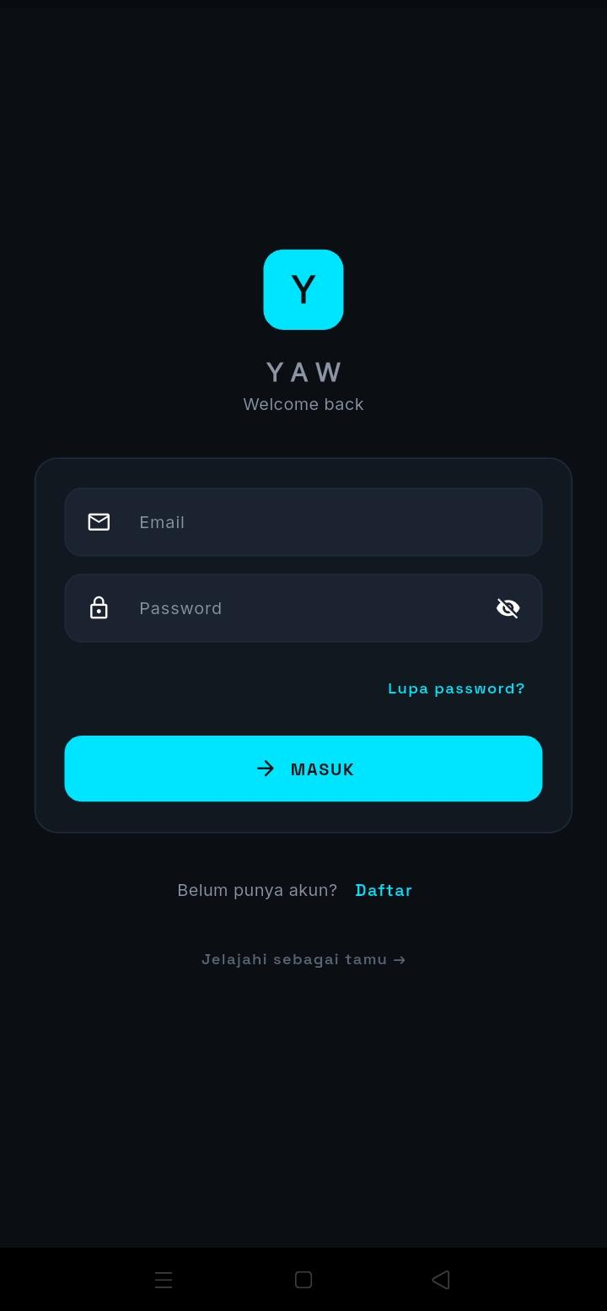
Gambar 5 Tampilan Login

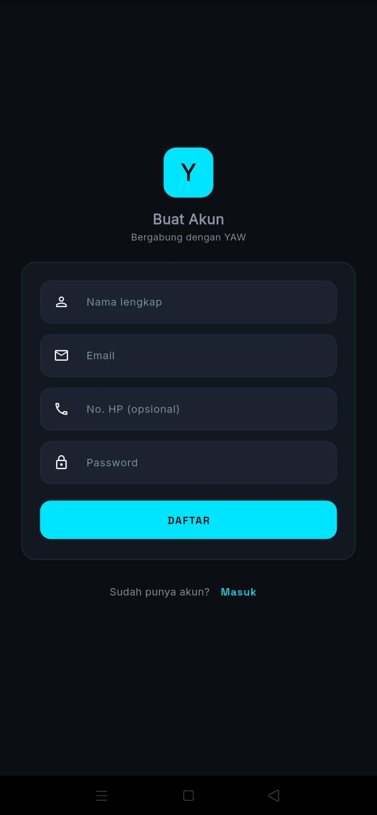
Gambar 6 Tampilan Register
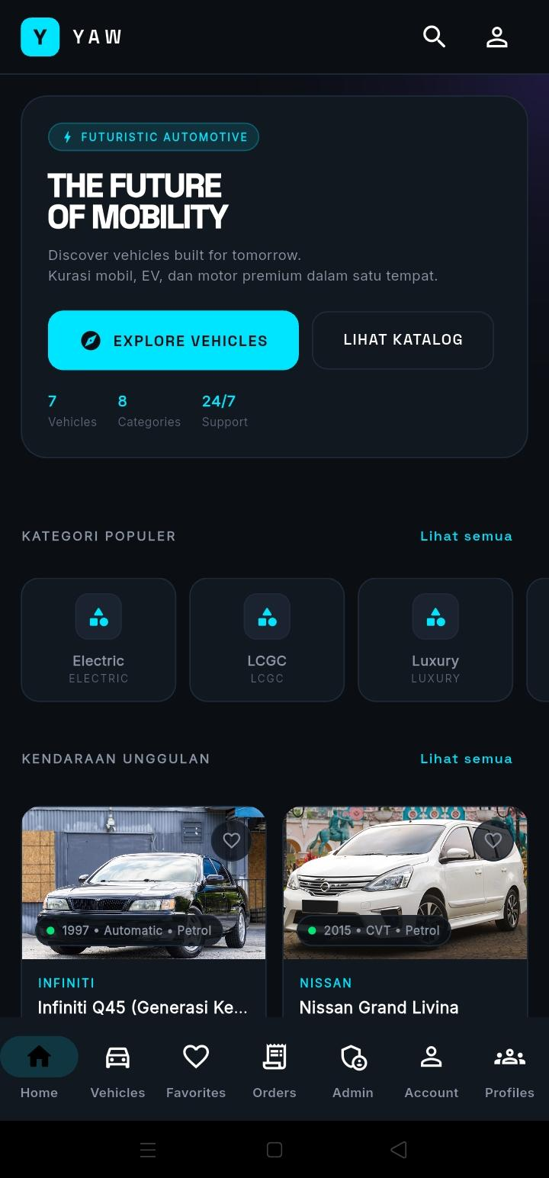
Gambar 7 Tampilan Dasboarad.

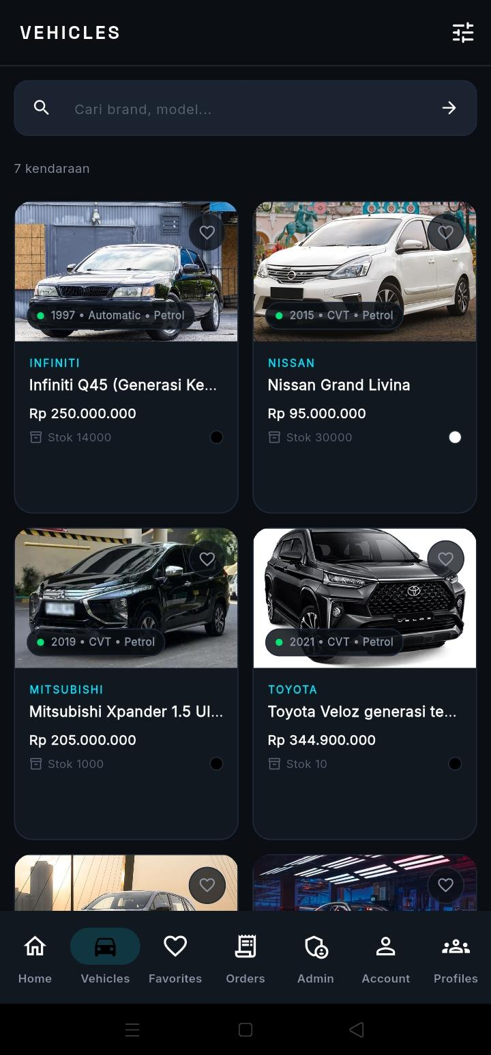
Gambar 8 Tampilan Daftar Mobil & Motor

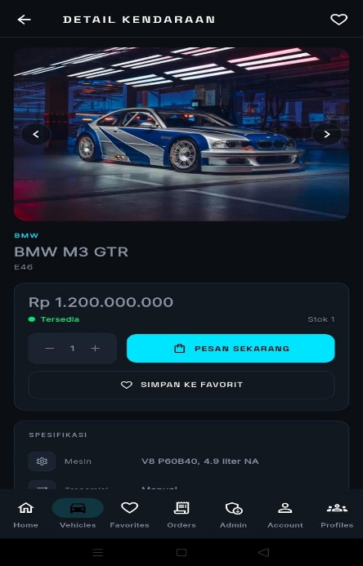
Gambar 9 Tampilan Detai Kendaraan

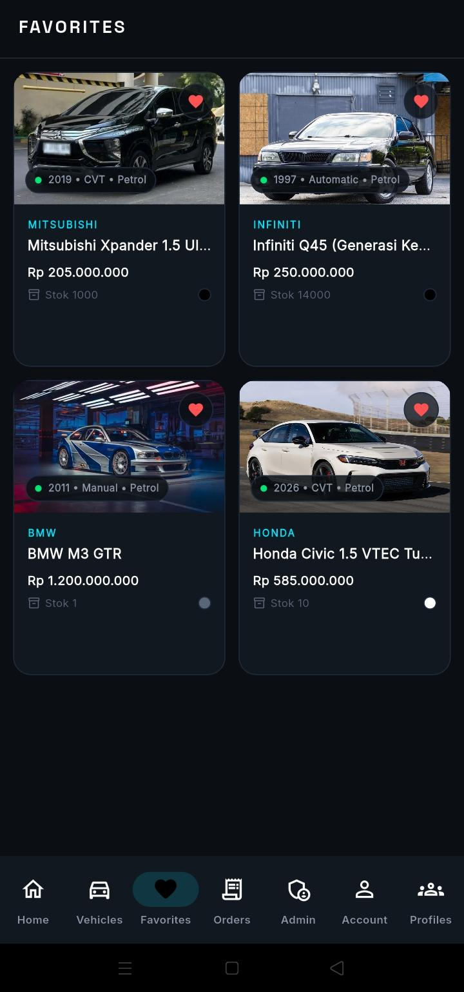
Gambar 10 Tampilan Favorites

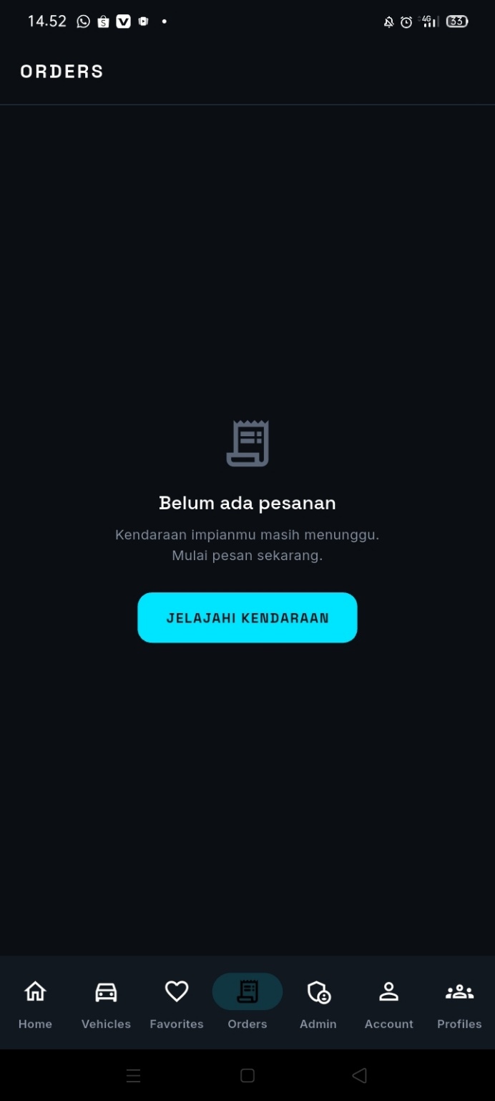
Gambar 11 Tampilan Orders
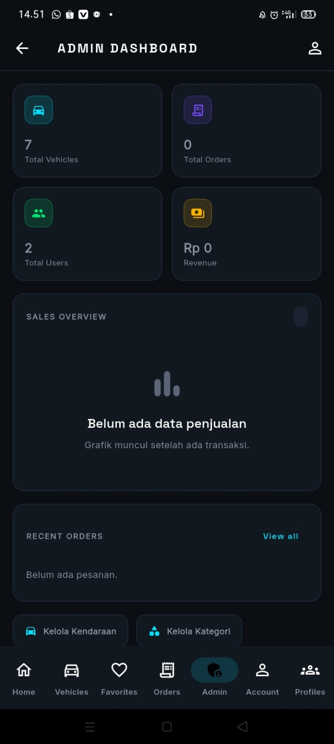
Gambar 12 Tampilan Admin
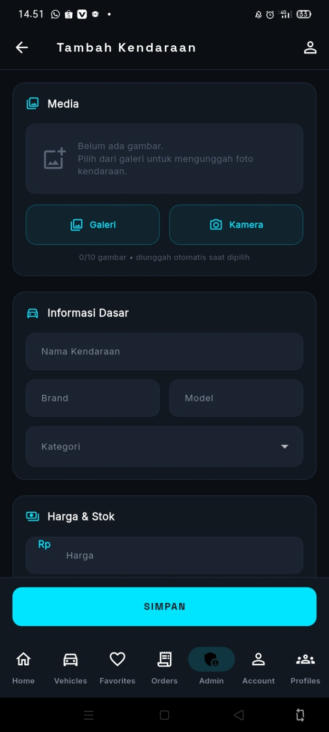
Gambar 13 Tampilan Tambah Kendaraan
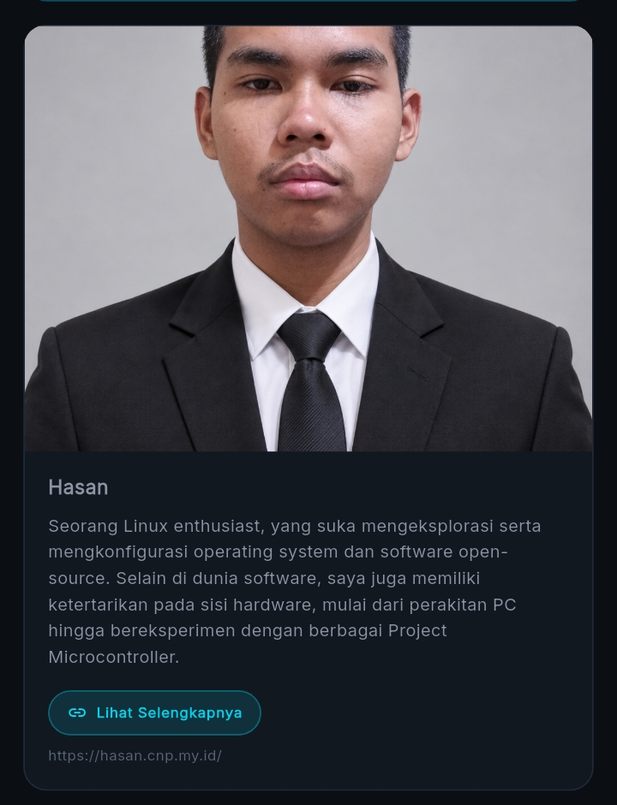
Gambar 14 CV Hasan
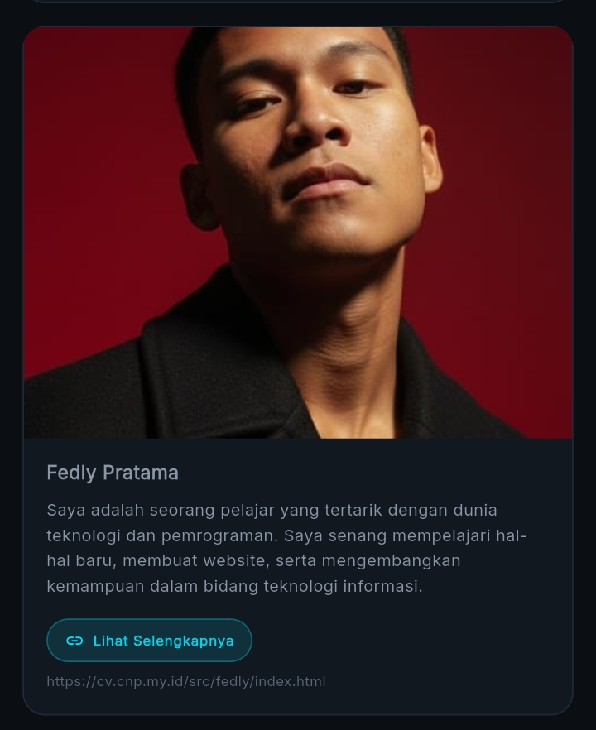
Gambar 15 CV Fedly
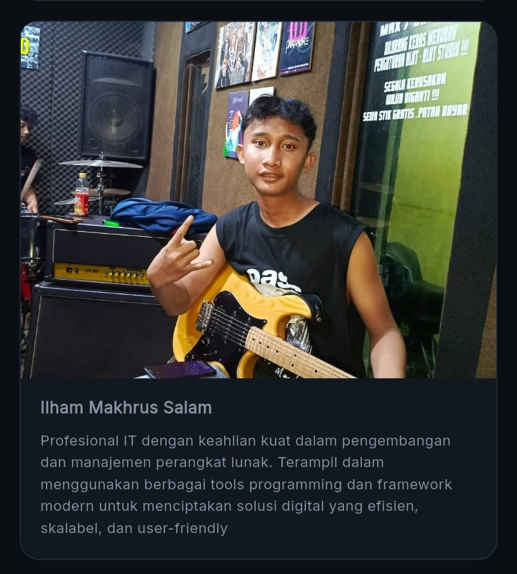
Gambar 16 CV Ilham

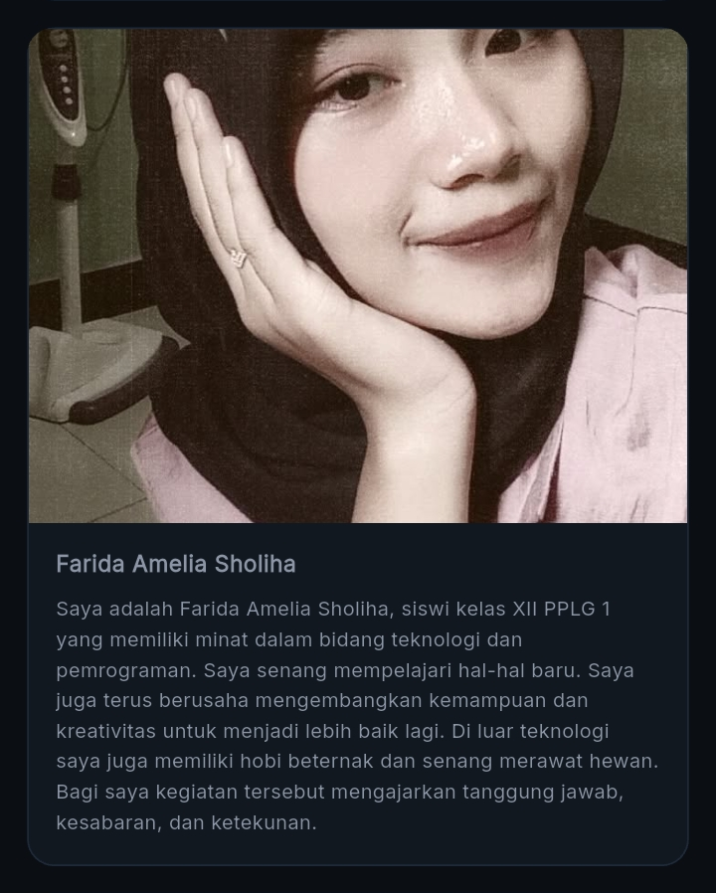
Gambar 17 CV Farida
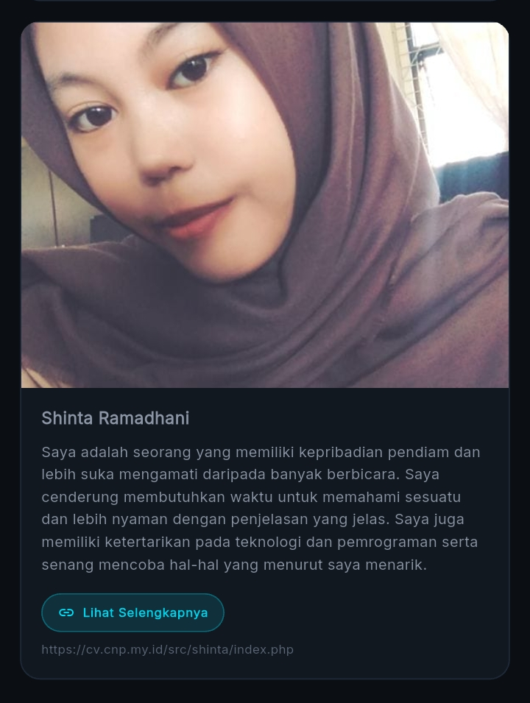
Gambar 18 CV Shinta

BAB IV

PENGUJIAN DAN EVALUASI

4.1 Metode Pengujian
Metode pengujian yang digunakan adalah Black Box Testing, yaitu pengujian yang dilakukan dengan memeriksa fungsi aplikasi berdasarkan input dan output yang dihasilkan tanpa melihat kode program secara langsung.

No | Fitur / Skenario Uji | Input | Hasil yang Diharapkan | Hasil Pengujian | Status
1 | Register | Nama, email, password | Akun berhasil dibuat | Sesuai | Lulus
2 | Login | Email & password | Masuk ke dashboard | Sesuai | Lulus
3 | Melihat kendaraan | Memilih menu kendaraan | Daftar mobil dan motor ditampilkan | Sesuai | Lulus
4 | Detail kendaraan | Memilih kendaraan | Detail kendaraan ditampilkan | Sesuai | Lulus
5 | Tambah kendaraan | Data kendaraan | Kendaraan berhasil ditambahkan | Sesuai | Lulus
6 | Edit kendaraan | Menambah data kenadaraan | Kendaraan berhasil diedit | Sesuai | Lulus
7 | Hapus kendaraan | Hapus data kendaran | Kendaraan berhasil dihapus | Sesuai | Lulus
8 | Logout | Menekan tombol logout | Pengguna keluar dari akun | Sesuai | Lulus

BAB V

PENUTUP

5.1 Kesimpulan
Berdasarkan hasil perancangan dan implementasi, aplikasi YAW dibuat sebagai aplikasi toko online yang dapat digunakan sebagai media jual-beli kendaraan berupa mobil dan motor. Aplikasi ini membantu pengguna dalam melihat informasi kendaraan dan membantu penjual dalam menawarkan kendaraan secara online.
Dengan adanya YAW, proses pencarian dan pemasaran kendaraan dapat dilakukan dengan lebih praktis. Aplikasi ini juga dapat dikembangkan lebih lanjut dengan menambahkan berbagai fitur untuk meningkatkan kemudahan dan kenyamanan pengguna.

5.2 Saran
• Sistem pembayaran online.
• Fitur chat antara pembeli dan penjual.
• Filter pencarian berdasarkan harga, merek, tahun, dan jenis kendaraan.

